Українська версія
Довідник із переїзду

＜Порядок дій у разі оренди житла＞
「Іноземець」 [Агентство нерухомості]

Презентація матеріалів у
відповідності до побажань
Озвучення побажань щодо житла

へやを に行く
Огляд помешкань, що сподобалися

Пошук інформації
へやを みて，契約をしたいとき、
申込書に きにゅうする
Подання заявки на житло за бажання підписати договір
※保証人
※行政の保証制度
※会社
✴︎солідарний поручитель
✴︎система державних гарантій
✴гарантійна компанія

決まる

契約に進む
Оформлення контракту
Прийняття рішення

Пояснення важливих пунктів договору
✴︎іноді необхідно сплатити реєстраційний внесок

Контракт підписується після оплати необхідних внесків (наприклад завдатку, подарункової плати, комісії нерухомості, страхового внеску від збитків, орендної плати тощо).

Отримання ключів та заїзд

Будьте уважними: у Японії є житло, яким володіють агентства нерухомості, але більшість житла належить приватним особам.
Агентство нерухомості виступає посередником між тими, хто хоче здавати житло, і тими, хто хоче його орендувати, та узгоджує всі питання між ними.

Правила переїзду
У разі переїзду необхідно звʼязатися із багатьма інстанціями, такими як муніципалітет, електропостачальна компанія та ін.
[Перед переїздом]
１ Уточніть деталі старого контракту із орендодавцем попереднього помешкання та повідомте про припинення договору (приблизно за 1-2 місяці до переїзду)

２Повідомте про переїзд у муніципалітет, компанії-постачальники газу, електроенергії, води та за потреби анулюйте попередній контракт.

Вода
Районне відділення водоканалу
Повідомлення компаній-постачальників газу, електроенергії, води, телефонного звʼязку та ін.; підрахунок витрат

水道・電気・ガス会社へ 引越の
連絡と 料金の 精算


Електрика
Найближчий офіс TEPCO

Газ
Найближчі офіси компаній, що відповідають типу газу у вашому помешканні

Повідомлення місцевого відділення пошти та компанії-постачальника телекомунікаційних послуг про переїзд
電話会社 および 郵便局へ
住所が変わることを 連絡
Телефон. зв’язок
Повідомлення у NTT чи ін. компаанію.
Найближче відділення пошти

NTTなどの電話会社

Пошта

Погодження викиду габаритного сміття
引越の時の ゴミの 捨てかた
（いらない家具など粗大ゴミ）を問合わせ
Сміття
Муніципалітет

・・・・・・・・・・・・・・・・・・・・・・・・・・・・・・・・・・・・・・・・・・・・・・・・・・・・
[Під час переїзду]
Приберіть кімнату та вивезіть усі речі. Не залишайте за собою габаритного сміття.
１ Перевезення речей та прибирання
１ にもつの運び出し・部屋の掃除

Кімната має бути повернена орендодавцю у такому ж вигляді, у якому була зданою. Дотримуйтеся правил, прописаних у контракті.
２ ●Перевірка кімнати
●Заміна ключів
●Повернення завдатку та ін.

◆Повідомити про зміну адреси до муніципалітету необхідно протягом перших 14 днів після заїзду до нового помешкання.
◆Памʼятка з необхідними контактами
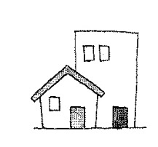
Водоканал
Назва відділення водоканалу
（або відділку муніципалітету）
Номер телефону （ ）

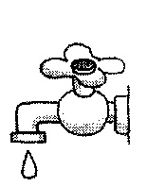
Орендодавець (агентство нерухомості чи приватний власник)
Назва компанії
Імʼя
Номер телефону （ ）

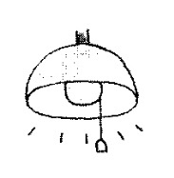
Електроенергія
Назва найближчого відділення TEPCO
Номер телефону （ ）

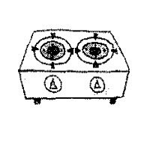
Газ
Назва компанії-постачальника газу
Номер телефону （ ）


Телефонний звʼязок
Назва відділення NTT/іншої компанії (необхідне підкресліть)

Номер телефону （ ）


Пошта
Назва відділення пошти
Номер телефону （ ）
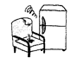
Сміття
Назва офісу, відповідального за вивіз сміття
Номер телефону （ ）


＊Увага: контактні дані відповідального офісу можуть змінитися порівняно з
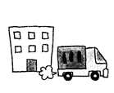
моментом вашого заселення!
Неприбуткова громадська Організація «Центр підтримки проживання іноземців у Канагава»
Номер телефону ０４５（２２８）１７５２
〒２３１－８４５８
Канагава-ші Нака-ку Токіва-чо 1-7 (YMCA у Йокогама) 2 поверх
E-Mail：sumai.sc@sumasen.com
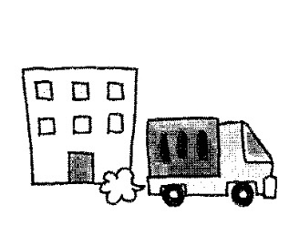

Цю брошуру створила префектура Канаґава, а переклад українською мовою здійснено за дорученням міста Йокогама некомерційною організацією «Центр підтримки проживання іноземців у Канаґава». (видання — грудень 2025 року)
このリーフレットは、神奈川県が作成したものを、横浜市が委託し、特定非営利活動法人かながわ外国人すまい
サポートセンターがウクライナ語翻訳したものです。（2025年12月版）
Терміни, повʼязані з переїздом

фудо:сан ➝ Офіс (агентство нерухомості), який виступає посередником під час продажу чи купівлі нерухомості, обміну або оренди, узгоджує всі питання між сторонами та оформлює договір оренди.
ячін ➝ Плата за оренду житла. Сплачується щомісяця. Якщо оренда починається посеред місяця, сума розраховується пропорційно за днями.
кьо:екіхі, канріхі ➝ Витрати на електроенергію у спільних приміщеннях, таких як сходи та коридори. Сплачуються окремо від орендної плати.
чю:шярьо ➝ Окремо від орендної плати — плата за місце для власного автомобіля. Сплачується щомісяця.
шікікін ➝ Гроші, які передаються власнику житла під час укладання договору на випадок, якщо не вдасться сплатити орендну плату або для покриття витрат на ремонт при переїзді. Після виїзду з житла витрати на ремонт вираховуються, а решту грошей повертають. Зазвичай це сума, що дорівнює 1–3 місячним орендним платам.
рейкін ➝ Гроші, які сплачуються власнику житла під час укладання договору. Зазвичай це 1–2 місячні орендні плати. Ця сума не повертається. У деяких випадках цю суму можна не сплачувати.
чю:кайтесурьо➝ Гроші, які сплачуються агентству нерухомості як комісія. Зазвичай не перевищує одного місяця орендної плати.
сонґайхокенрьо ➝Гроші, які сплачуються під час укладання договору, якщо необхідно оформити страхування меблів та побутових речей.
ко:шінрьо ➝ Термін дії договору зазвичай становить 2 роки. Щоб продовжити оренду, потрібно поновити договір і сплатити цю суму. Іноді ця плата не потрібна.
хошьо:нін ➝○рентай хошьо:нін ⇒ Якщо не вдається сплатити оренду або немає грошей на ремонт кімнати, потрібен поручитель (гарант). Це має бути людина з доходом вище певного рівня.
○ґьо:сей но хошьо:сейдо
Особи, які бажають винайняти кімнату в місті Кавасакі, можуть скористатися системою підтримки житла міста Кавасакі (з наявними правами на користування). Звертайтеся до Відділу розвитку міста, Секції облаштування житла Бюро міського планування міста Кавасакі, або до Корпорації постачання житла міста Кавасакі та Центру підтримки проживання іноземців префектури Канаґава.
○мінкан хошьо:ґайшя ⇒ Компанія, яка надає гарантію замість поручителя. У разі користування послугою потрібно сплатити гроші та надати контакт для екстреного зв’язку. Деталі можна уточнити в агентстві нерухомості.

фуцу:чінтайшякукейяку ➝ Звичайний договір. Без вагомих причин власник житла не може відмовити у поновленні договору. Коли термін дії договору закінчується, поновлення здійснюється відповідно до умов договору, які передбачають спосіб поновлення.

тейкішякукейяку ➝ Коли термін дії договору закінчується, і він не продовжується, договір завершується. Уважно перевіряйте, до якого виду належить ваш договір (звичайний чи строковий).

канріґайшя ➝ Компанія, яка приймає звернення під час проживання щодо консультацій або поломок обладнання.

